Wojewódzkie Targi Wielobranżowe
„Aktywny Senior”
Goleniów, 11 sierpnia 2013 r.

Organizator główny: LGD Stowarzyszenie Szanse Bezdroży Gmin Powiatu Goleniowskiego, ul. Słowackiego 1, 72-100 Goleniów
Zgłoszenia do: 17 czerwca 2013 r.
Osoby do kontaktu: Monika Skórniewska, Kinga Huber-Mazurczak,
tel. 91 461 25 84, 504 062 884, e-mail: biuro@szansebezdrozy.pl
Miejsce realizacji targów: Goleniów, Hala Sportowa ZSP, ul. Niepodległości 1.
Udostępnienie powierzchni wystawienniczej wystawcom: 11 sierpnia od godz. 7:00
Rozpoczęcie targów: godz. 10:00; zakończenie godz. 18:00
Opuszczenie stoisk (demontaż wystaw i prezentacji): do godz. 20:00

ZGŁOSZENIE – UMOWA NR …………………….
(wypełnia Organizator)
Wystawca:
Nazwa firmy
Ulica
Kod
Miejscowość
NIP
Telefon
Fax
E-mail
Osoba do kontaktu

Kategoria branżowa:
◻ biuro podróży ◻ baza noclegowa ◻ rehabilitacja ◻ żywność ◻ zdrowie ◻ oferta doradczo-finansowa ◻ hobby ◻ inne …………………………

Rodzaj stoiska (wyposażenie standard*):
◻ 3 x 2 m – 0,00 zł
- wyposażenie stoiska: ściany, wykładzina, fryz z nazwą firmy, oświetlenie - 2 lampki 50W, gniazdko elektryczne 230V, krzesło, stół okrągły ø 0,7 m, kosz na śmieci

Nazwa firmy na fryzie:

Usługi dodatkowe, nieobowiązkowe (płatne)
– podane w kwotach brutto:

Usługa dodatkowa | Cena | Ilość | Razem
◻ Witryna szklana: 1 x 0,5 x 2,5 m | 284,50 zł
◻ Słupek szklany: 0,5 x 0,5 x 2,5 m | 173,00 zł
◻ Lada szklana: 1 x 0,5 x 1 m | 120,00 zł
◻ Lada sprzedażna: 1 x 0,5 x 1 m | 115,00 zł
◻ Podest duży I: 1 x 1 x 1 m | 115,00 zł
◻ Podest duży II: 1 x 1 x 0,7 m | 115,00 zł
◻ Podest duży III: 1 x 1 x 0,5 m | 115,00 zł
◻ Podest średni I: 1 x 0,5 x 0,7 m | 115,00 zł
◻ Podest średni II: 1 x 0,5 x 0,5 m | 115,00 zł
◻ Podest mały I: 0,5 x 0,5 x 1 m | 115,00 zł
◻ Podest mały II: 0,5 x 0,5 x 0,7 m | 115,00 zł
◻ Podest mały III 0,5 x 0,5 x 0,5 m | 115,00 zł
◻ Lodówka: 1 szt. | 170,00 zł
◻ Stół okrągły: ø 0,6 m | 55,00 zł
◻ Stół kwadratowy: 0,7 x 0,7 m | 56,00 zł
◻ Stół prostokątny: 0,8 x 1,75 m | 67,00 zł
◻ Stół okrągły: ø 1,25 m | 67,00 zł
◻ Stół okrągły: ø 1,8 m | 83,00 zł
◻ Stół barowy okrągły: ø 0,7 h 1,25 | 58,00 zł
◻ Stołek barowy: 1 szt. | 56,00 zł
◻ Krzesło dodatkowe: 1 szt. | 11,00 zł
◻ Krzesło tapicerowane: 1 szt. | 17,00 zł
◻ Fotel: 1 szt. | 57,00 zł
◻ Regał systemowy: 1 szt. | 116,00 zł
◻ Dodatkowy fryz (nazwa): 1 szt. | 37,00 zł
◻ Dodatkowy fryz (logo): 1 szt. | 62,00 zł
◻ Baner wydruk: m² | 90,00 zł
◻ Dodatkowy punkt świetlny 40W: 1 szt. | 22,00 zł
◻ Dodatkowe gniazdko wtykowe 230 V: 1 szt. | 22,00 zł
◻ Dodatkowe podłączenie 230V: 1 szt. | 70,00 zł
◻ Rastra (sufit): m² | 60,00 zł
◻ Zasłonka: 1 szt. | 35,00 zł
◻ Wykładzina używana: 1 m² | 17,00 zł
◻ Wykładzina nowa: 1 m² | 25,00 zł
◻ Halogen: 1 szt. | 40,00 zł
◻ Stojak na prospekty: 1 szt. | 70,00 zł
Razem

Zbiorcze zestawienie kosztów udziału w targach

- powierzchnia wystawiennicza 0,00 zł
- wyposażenie dodatkowe ……………… zł
Razem ……………… zł

Podpisując niniejsze Zgłoszenie – Umowę oświadczam, że zapoznałem się i akceptuję regulamin Wojewódzkich Targów Wielobranżowych „Aktywny Senior.

Wyrażam zgodę na umieszczenie w bazie danych, przetwarzanie, udostępnianie oraz publikowanie w celach związanych z organizacją Wojewódzkich Targów Wielobranżowych „Aktywny Senior” oraz przetwarzanie danych osobowych zawartych w formularzu zgłoszeniowym dla potrzeb Targów.

Informację o rezygnacji z uczestnictwa w Targach przekażę Organizatorowi w formie pisemnej najpóźniej 35 dni przed rozpoczęciem targów, decyduje data wpływu pisma do organizatora. W przypadku późniejszej rezygnacji Wystawca ponosi koszty opłaty za stoisko w wysokości 450,00 zł.

……………………………………. ……………………………………. …………………………………….
Miejscowość i data Pieczęć Pieczęć imienna
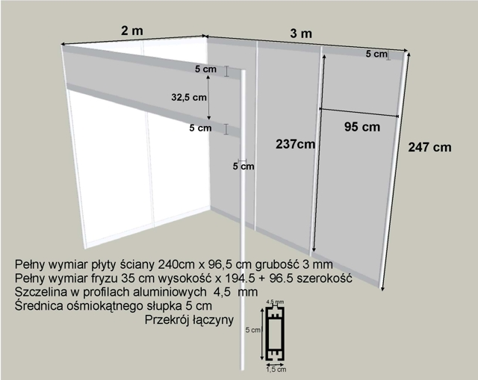
i podpis

